# Documentação do Sistema - Portal Altitude

## 1. Visão Geral do Sistema

O Portal Altitude é uma plataforma online voltada para educação e desenvolvimento pessoal, oferecendo cursos e certificados reconhecidos. O objetivo é proporcionar um ambiente de aprendizagem dinâmico e inovador, permitindo que usuários estudem no seu próprio ritmo e de acordo com suas necessidades. O sistema é acessível a qualquer pessoa, de qualquer lugar, e conta com materiais didáticos interativos e instrutores qualificados.

## 2. Atores do Sistema

Visitante: Usuário não autenticado que pode visualizar informações públicas e realizar cadastro.

Aluno Cadastrado: Usuário autenticado com acesso a cursos, certificados e portal do aluno.

Administrador: Responsável por gerenciar cursos, usuários e certificados.

Instrutor: Responsável por criar e gerenciar conteúdo dos cursos.

## 3. Casos de Uso

### Cadastro de Usuário

Atores envolvidos: ...

Fluxo principal: ...

Fluxos alternativos: ...

Pré-condições: ...

Pós-condições: ...

### Login no Sistema

Atores envolvidos: ...

Fluxo principal: ...

Fluxos alternativos: ...

Pré-condições: ...

Pós-condições: ...

### Consulta de Cursos

Atores envolvidos: ...

Fluxo principal: ...

Fluxos alternativos: ...

Pré-condições: ...

Pós-condições: ...

### Matrícula em Curso

Atores envolvidos: ...

Fluxo principal: ...

Fluxos alternativos: ...

Pré-condições: ...

Pós-condições: ...

### Acesso ao Portal do Aluno

Atores envolvidos: ...

Fluxo principal: ...

Fluxos alternativos: ...

Pré-condições: ...

Pós-condições: ...

### Visualização de Desempenho / Notas

Atores envolvidos: ...

Fluxo principal: ...

Fluxos alternativos: ...

Pré-condições: ...

Pós-condições: ...

### Download/Validação de Certificados

Atores envolvidos: ...

Fluxo principal: ...

Fluxos alternativos: ...

Pré-condições: ...

Pós-condições: ...

### Contato via WhatsApp/Telefone

Atores envolvidos: ...

Fluxo principal: ...

Fluxos alternativos: ...

Pré-condições: ...

Pós-condições: ...

### Visualização de Informações Institucionais (Sobre Nós, Ajuda, Políticas)

Atores envolvidos: ...

Fluxo principal: ...

Fluxos alternativos: ...

Pré-condições: ...

Pós-condições: ...

## 4. Requisitos do Sistema

### 4.1 Requisitos Funcionais

- Permitir cadastro de usuários.

- Permitir login de usuários cadastrados.

- Exibir lista de cursos disponíveis.

- Permitir matrícula em cursos.

- Disponibilizar acesso ao portal do aluno.

- Permitir download e validação de certificados.

- Disponibilizar canais de contato (WhatsApp e telefone).

- Exibir informações institucionais e políticas.

### 4.2 Requisitos Não Funcionais

- O sistema deve estar disponível 24/7.

- O tempo de resposta das páginas deve ser inferior a 2 segundos.

- Os dados dos usuários devem ser armazenados de forma segura.

- Compatibilidade com dispositivos móveis.

- Interface amigável e responsiva.

## 5. Diagramas UML

### 5.1 Diagrama de Casos de Uso

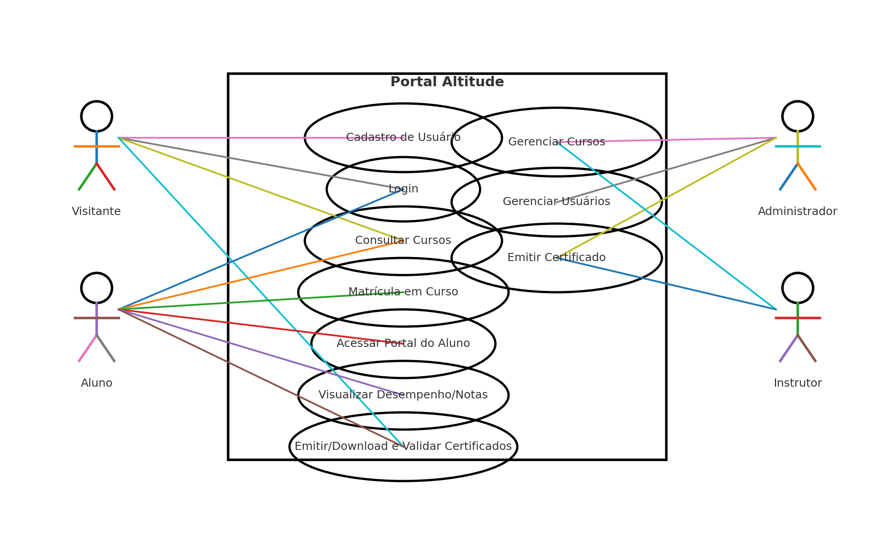

Atores: Visitante, Aluno, Administrador e Instrutor. Principais casos: cadastro, login, consulta e matrícula em cursos, acesso ao portal do aluno, desempenho/notas e certificados.

### 5.2 Diagrama de Classes (Visão Lógica)

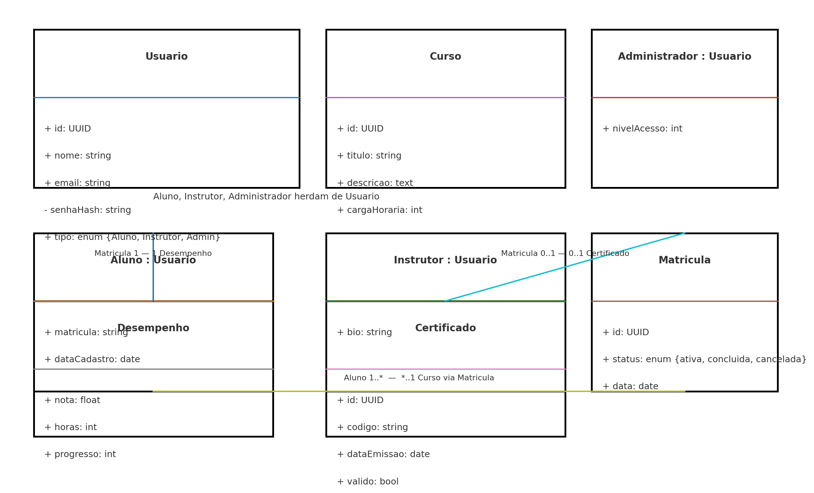

Modelo conceitual simplificado com Usuario (superclasse) e especializações (Aluno, Instrutor, Administrador), além de Curso, Matricula, Certificado e Desempenho. Multiplicidades indicam relacionamentos principais.

### 5.3 Diagrama de Sequência – Matrícula em Curso

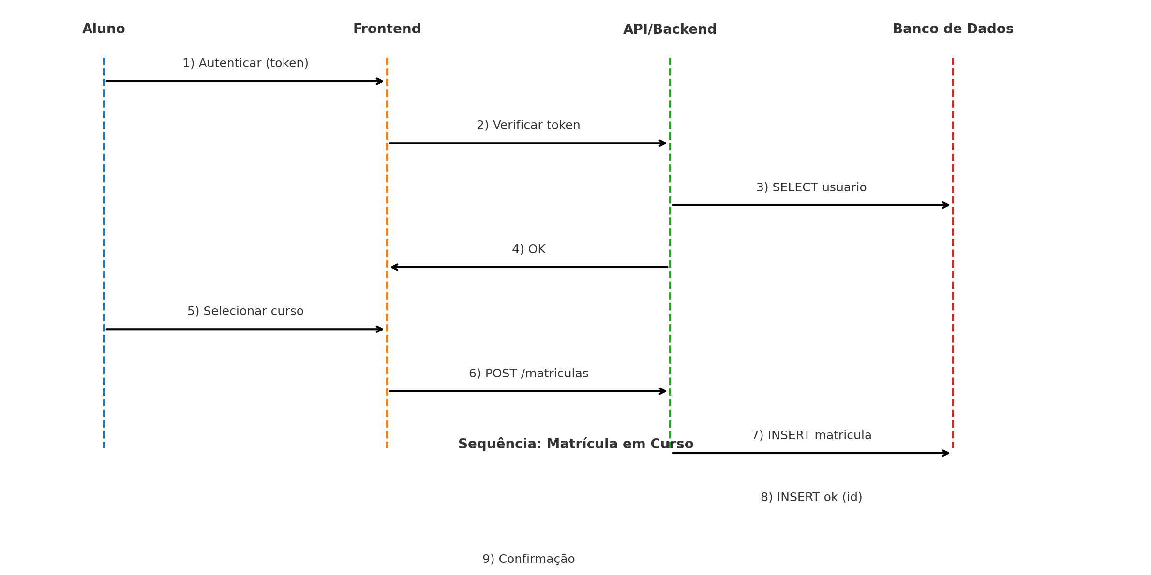

Fluxo típico: Aluno autenticado seleciona curso; frontend solicita criação da matrícula à API; API persiste no banco e retorna confirmação.